

**О внесении изменений в приказ Министра образования и науки Республики Казахстан от 13 августа 2015 года № 528 "Об утверждении регламентов государственных услуг в сфере образования и науки"**

***Утративший силу***

Приказ Министра образования и науки Республики Казахстан от 8 июня 2017 года № 267. Зарегистрирован в Министерстве юстиции Республики Казахстан 11 июля 2017 года № 15322. Утратил силу приказом Министра образования и науки Республики Казахстан от 18 мая 2020 года № 209.

      Сноска. Утратил силу приказом Министра образования и науки РК от 18.05.2020 № 209 (вводится в действие по истечении десяти календарных дней после дня его первого официального опубликования).

**ПРИКАЗЫВАЮ:**

      1. Внести в приказ Министра образования и науки Республики Казахстан от 13 августа 2015 года № 528 "Об утверждении регламентов государственных услуг в сфере образования и науки" (зарегистрированный в Реестре государственной регистрации нормативных правовых актов под № 12066, опубликованный в Информационно-правовой системе нормативных правовых актов "Әділет" 22 октября 2015 года) следующие изменения:

      в Регламенте государственной услуги "Апостилирование документов об образовании (оригиналов)", утвержденном указанным приказом:

      пункт 1 изложить в следующей редакции:

      "1. Государственная услуга "Апостилирование документов об образовании (оригиналов)" (далее – государственная услуга) оказывается территориальными департаментами по контролю в сфере образования Комитета по контролю в сфере образования и науки Министерства образования и науки Республики Казахстан (далее – услугодатель), в соответствии со стандартом государственной услуги "Апостилирование документов об образовании (оригиналов)", утвержденным приказом Министра образования и науки Республики Казахстан от 16 апреля 2015 года № 212 (зарегистрированный в Реестре государственной регистрации нормативных правовых актов под № 11260) (далее – Стандарт).";

      пункт 3 изложить в следующей редакции:

      "3. Результат оказания государственной услуги в Государственной корпорации – выдача готовых документов со штампом "апостиль" на бумажном носителе.

      Форма предоставления результата оказания государственной услуги – бумажная.

      Сроки оказания государственной услуги с момента сдачи пакета документов для Государственной корпорации и на портале – 15 (пятнадцать) рабочих дней.

      При обращении в Государственную корпорацию день приема не входит в срок оказания государственной услуги.";

      пункт 5 изложить в следующей редакции:

      "5. Содержание каждой процедуры прохождения каждого действия (процедуры) с указанием длительности каждой процедуры (действия).

      1. Описание процесса обращения услугополучателя через Государственную корпорацию:

      1) процедура 1 – сотрудник канцелярии услугодателя в течении 1 (одного) рабочего дня проводит регистрацию в Единой системе электронного документооборота услугодателя, ставит на контроль согласно сроку, установленному пунктом 4 Стандарта и направляет их в ответственное структурное подразделение;

      2) процедура 2 – руководитель ответственного структурного подразделения в течении 1 (одного) рабочего дня отписывает документы ответственному исполнителю;

      3) процедура 3 – ответственный исполнитель ответственного структурного подразделения в течении 1 (одного) рабочего дня проверяет представленные документы на соответствие пункту 9 Стандарта;

      4) процедура 4 – оформление запроса исполнителем ответственного структурного подразделения в соответствующие организации образования для подтверждения подлинности документов об образовании и получение ответа в течение 5 (пяти) рабочих дней;

      5) процедура 5 – ответственный исполнитель ответственного структурного подразделения в течение 2 (двух) рабочих дней апостилирует документы либо подготавливает мотивированный ответ об отказе в оказании государственной услуги и направляет для подписания руководителю услугодателя;

      6) процедура 6 – руководитель услугодателя в течение 1 (одного) рабочего дня подписывает документы и направляет ответственному исполнителю ответственного структурного подразделения;

      7) процедура 7 – ответственный исполнитель ответственного структурного подразделения в течение 1 (одного) рабочего дня регистрирует в книге регистрации документов, представленных для проставления апостиля;

      8) процедура 8 – ответственный исполнитель ответственного структурного подразделения в течение 2 (двух) рабочих дней направляет готовые документы либо мотивированный ответ об отказе в оказании государственной услуги через курьера или по почтовой связи в Государственную корпорацию, для выдачи;

      9) процедура 9 – выдача готовых документов со штампом "апостиль" на бумажном носителе либо мотивированный ответ об отказе в оказании государственной услуги в Государственной корпорации в течение 1 (одного) рабочего дня.

      2. Описание процесса обращения услугополучателя через портал:

      І этап:

      1) процесс 1 – ответственный исполнитель ответственного структурного подразделения в течение 1 (одного) рабочего дня осуществляет проверку и редактирование папок "Поступившие" и "На исполнении";

      2) процесс 2 – ответственный исполнитель ответственного структурного подразделения в течении 1 (одного) рабочего дня осуществляет прием и проверку на полноту документов об образовании, в случае если на портале все поля заполнены и приложения прикреплены верно, отправляет на оплату, либо формирует отказ;

      3) процесс 3 – ответственный исполнитель ответственного структурного подразделения после оплаты направляет сообщение о назначении даты оказания данной услуги в течение 2 (двух) рабочих дней. В случае, если заявитель не оплачивает, то запрос считается отмененным;

      4) процесс 4 – получение уведомления в течение 1 (одного) рабочего дня в разделе "Личный кабинет"/"История получения услуг".

      ІІ этап:

      1) процесс 1 – прием и регистрация документов в Единой системе электронного документооборота услугодателя сотрудником канцелярии услугодателя, направление документов в ответственное структурное подразделение, отписывание документов ответственному исполнителю руководителем ответственного структурного подразделения в течении 1 (одного) рабочего дня;

      2) процесс 2 – оформление запроса в соответствующие организации образования заведения для подтверждения подлинности документов об образовании и получение ответа ответственным исполнителем ответственного структурного подразделения в течение 5 (пяти) рабочих дней;

      3) процесс 3 – ответственный исполнитель ответственного структурного подразделения в течение 1 (одного) рабочего дня апостилирует документы либо подготавливает мотивированный ответ об отказе в оказании государственной услуги и направляет для подписания руководителю услугодателя;

      4) процесс 4 – руководитель услугодателя в течение 1 (одного) рабочего дня подписывает документы и направляет ответственному исполнителю ответственного структурного подразделения;

      5) процесс 5 – ответственный исполнитель ответственного структурного подразделения в течение 1 (одного) рабочего дня формирует и направляет уведомление о выдаче документов, регистрирует в книге регистрации документов, представленных для проставления апостиля и направляет через курьера или по почтовой связи в Государственную корпорацию готовые документы, для выдачи;

      6) процесс 6 – выдача готовых документов со штампом "апостиль" на бумажном носителе либо мотивированный ответ об отказе в оказании государственной услуги в Государственной корпорации в течение 1 (одного) рабочего дня.";

      пункт 7 изложить в следующей редакции:

      "7. Процесс оказания государственной услуги состоит из следующих процедур между структурными подразделениями:

      1) процедура 1 – сотрудник канцелярии в течении 1 (одного) рабочего дня осуществляет прием документов, регистрирует и направляет их ответственному структурному подразделению;

      2) процедура 2 – руководитель ответственного структурного подразделения принимает и отписывает документы ответственному исполнителю в течении 1 (одного) рабочего дня;

      3) процедура 3 – ответственный исполнитель ответственного структурного подразделения в течении 1 (одного) рабочего дня осуществляет проверку на полноту документов на соответствие пункту 9 Стандарта;

      4) процедура 4 – оформление запроса исполнителем ответственного структурного подразделения в соответствующие организации образования для подтверждения подлинности документов об образовании и получение ответа в течение 5 (пяти) рабочих дней;

      5) процедура 5 – ответственный исполнитель ответственного структурного подразделения в течение 2 (двух) рабочих дней апостилирует документ и направляет для подписания руководителю услугодателя;

      6) процедура 6 – руководитель услугодателя в течение 1 (одного) рабочего дня подписывает документы и направляет ответственному исполнителю ответственного структурного подразделения;

      7) процедура 7 – ответственный исполнитель ответственного структурного подразделения в течение 1 (одного) рабочего дня регистрирует в книге регистрации документов, представленных для проставления апостиля;

      8) процедура 8 – ответственный исполнитель ответственного структурного подразделения в течение 2 (двух) рабочих дней направляет через курьера или по почтовой связи в Государственную корпорацию готовые документы, для выдачи;

      9) процедура 9 – выдача готовых документов со штампом "апостиль" на бумажном носителе либо мотивированный ответ об отказе в оказании государственной услуги в Государственной корпорации в течение 1 (одного) рабочего дня.";

      пункт 9 изложить в следующей редакции:

      "9. Описание порядка обращения в Государственную корпорацию:

      1) для получения услуги услугополучатель обращается в Государственную корпорацию по месту жительства;

      2) услугополучатель предоставляет полный пакет документов оператору Государственной корпорации в течении 15 минут;

      3) оператор Государственной корпорации в течении 15 минут принимает предоставленные документы и определяет вид государственной услуги, выдает расписку;

      4) при обращении в Государственную корпорацию оператор Государственной корпорации в течение 1 (одного) рабочего дня отправляет пакет документов услугодателю через курьера или почтовой связью;

      5) выдача готовых документов со штампом "апостиль" на бумажном носителе либо мотивированный ответ об отказе в оказании государственной услуги для регионов - 15 (пятнадцать) рабочих дней;

      При обращении на портал:

      1) процесс 1 – услугополучатель в любое время может подать заявку на портал;

      2) процесс 2 – услугополучатель после получения сообщения о назначении даты оказании данной услуги в течение 1 (одного) рабочего дня должен оплатить через шлюз государственную пошлину;

      3) процесс 3 – услугополучатель после оплаты и после обновления своего статуса в течение 2 (двух) рабочих дней должен представить оригинал документа, для апостилирования в Государственную корпорацию;

      4) процесс 4 – получение результата на бумажном носителе в Государственной корпорации в течение 1 (одного) рабочего дня.";

      приложения 1 и 2 к указанному регламенту изложить в редакции, согласно приложениям 1 и 2 к настоящему приказу.

      2. Комитету по контролю в сфере образования и науки Министерства образования и науки Республики Казахстан (Примкулов А. А.) в установленном законодательством порядке обеспечить:

      1) государственную регистрацию настоящего приказа в Министерстве юстиции Республики Казахстан;

      2) в течение десяти календарных дней после государственной регистрации настоящего приказа в Министерстве юстиции Республики Казахстан направление его копии в периодические печатные издания для официального опубликования, а также в республиканское государственное предприятие на праве хозяйственного ведения "Республиканский центр правовой информации" Министерства юстиции Республики Казахстан для включения в Эталонный контрольный банк нормативных правовых актов Республики Казахстан;

      3) размещение настоящего приказа на официальном интернет-ресурсе Министерства образования и науки Республики Казахстан;

      4) в течение десяти рабочих дней после государственной регистрации настоящего приказа в Министерстве юстиции Республики Казахстан предоставление в Департамент юридической службы и международного сотрудничества Министерства образования и науки Республики Казахстан сведений об исполнении мероприятий, предусмотренных подпунктами 1), 2) и 3) настоящего пункта.

      3. Контроль за исполнением настоящего приказа возложить на председателя Комитета по контролю в сфере образования и науки Министерства образования и науки Республики Казахстан Примкулова А.А.

      4. Настоящий приказ вводится в действие по истечении десяти календарных дней после дня его первого официального опубликования.

|  |  |
| --- | --- |
| *Министр образования и науки* *Республики Казахстан* | *Е. Сагадиев* |

|  |  |
| --- | --- |
|  | Приложение 1 к приказу Министра образования науки Республики Казахстан от 8 июня 2017 года № 267 |
|  | Приложение 1 к Регламенту государственной услуги "Апостилирование документов об образовании (оригиналов)" |

                        Блок-схема каждой процедуры и действий

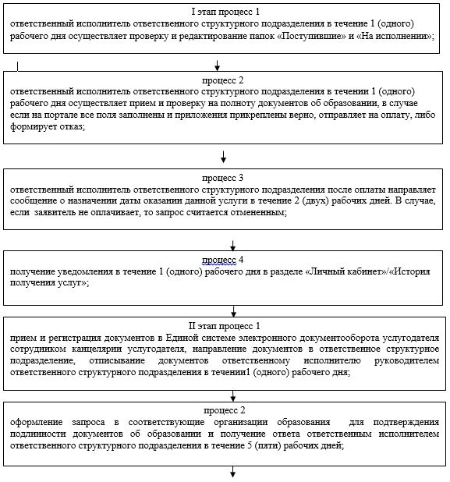

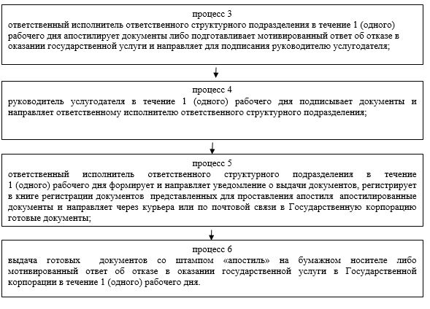

|  |  |
| --- | --- |
|  | Приложение 2 к приказу Министра образования науки Республики Казахстан от 8 июня 2017 года № 267 |
|  | Приложение 2 к Регламенту государственной услуги "Апостилирование документов об образовании (оригиналов)" |

      Справочник бизнес-процессов оказания государственной услуги  
"Апостилирование документов об образовании (оригиналов)"

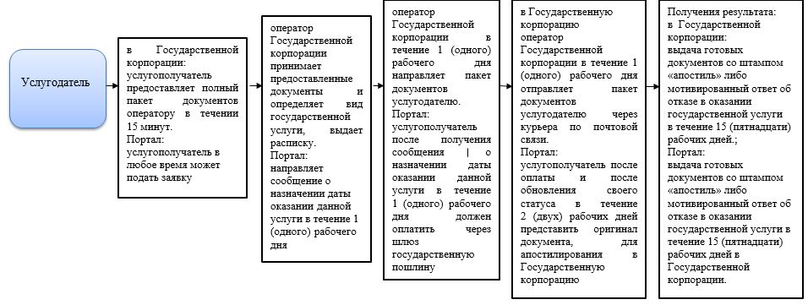

© 2012. РГП на ПХВ «Институт законодательства и правовой информации Республики Казахстан» Министерства юстиции Республики Казахстан